ŠEST SPOLUŽÁKŮ A JEDNO SKRYTÉ TAJEMSTVÍ…
JDE PROPLOUT ŠPÍNOU S ČISTÝM ŠTÍTEM?

Zcela unikátně napsaný román Sametové iluze vás provede dvěma desetiletími a seznámí vás s propletenými osudy „pěšáků“ té doby.

Láska, zrada, závist, nenávist, stolní tenis a vojenská služba, spolu tvoří nesmírně barvitý děj, který autor Petr Čepek, bývalý mistr republiky v ping-pongu, vypráví plynule a nenuceně, a to i v těch nejdramatičtějších okamžicích.

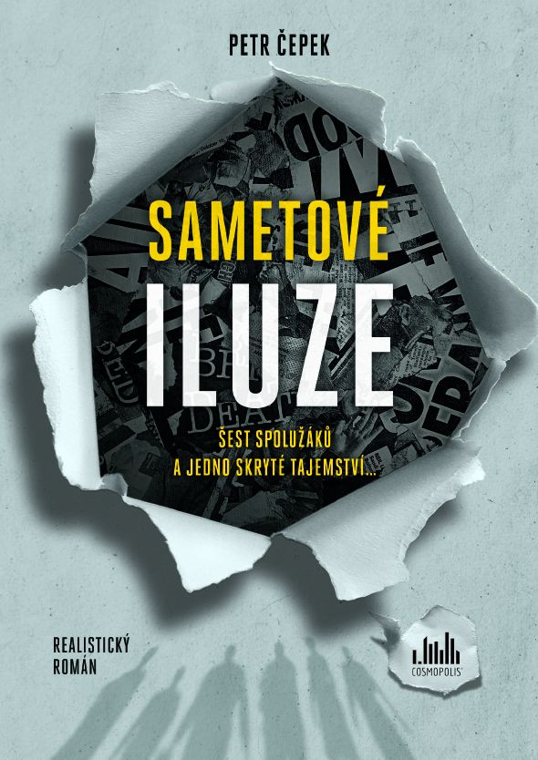
NEOBYČEJNÉ OSUDY OBYČEJNÝCH LIDÍ…
Román Sametové iluze vás provede životy několika spolu osudem spojených postav, které prožívají nelehké časy v Československu 80. let a Česku 90. let. Nechte se vtáhnout do děje barvitým příběhem nesmyslné pomsty, ve kterém nikdo není bez viny.

RADOSTNÉ BOLESTI VZPOMÍNÁNÍ…
Propletené životy mnoha postav, kde není nic takové, jak se zdá, jsou okořeněny vzpomínkami na staré časy. Ať už je to bojkot olympiády v L. A. v roce 1984, zimní hry v Albertville, nebo i samotná listopadová revoluce. Příběh protínající dvě desetiletí a mnoho osudů vás zkrátka vtáhne do děje a nepustí.
Zákeřnost, nenávist či pokrytectví představují pouze zlomek nástrah, s nimiž se musí porvat řada postav v románu Sametové iluze. Čtivý příběh dobráckého středoškoláka, který po překvapivé smrti spolužáka, podivném skonu skvělé kamarádky a pozdější sebevraždě učitelky angličtiny zkouší odhalit souvislosti mezi těmito třemi úmrtími, vás rozhodně nenechá klidnými. Každým dalším zdánlivě samostatným příběhem, obsaženým v jednotlivých kapitolách, se nedobrovolný detektiv blíží k cíli, aby se v závěrečné části románu tyto příběhy spojily do vzrušujícího vyprávění o nesmyslné pomstě, ve kterém nic nezůstane takové, jaké se na první pohled zdálo…
336 stran, formát 145 x 205, pevná vazba s přebalem, 349 Kč
O autorovi:

JUDr. Petr Čepek
Narodil se v roce 1960 v Jičíně. Rodina se mnohokrát stěhovala a přes Hořice v Podkrkonoší a Slaném nakonec skončil v Praze. Ve svých devíti letech se začal věnovat stolnímu tenisu, ve kterém to v pouhých třinácti letech dotáhl až na mistra republiky (tento titul ještě několikrát obhájil). V Praze také absolvoval Právnickou fakultu University Karlovy a většinu života se úspěšně věnoval obchodnímu a korporátnímu právu. Je šťastně ženatým otcem tří dětí, přičemž manželka Kateřina bývá první čtenářkou i kritičkou jeho literárních výtvorů. Psaní a publikování krátkých povídek se věnuje už bezmála třicet let a román Sametové iluze je jeho prvním publikovaným dílem u nakladatelství Grada.

K dispozici na vyžádání:
- PDF knihy
- recenzní výtisky
- hi-res obálka
- ukázky
- další doprovodné materiály

Kontaktní údaje:
Eva Knapová
Nakladatelský dům GRADA
U Průhonu 22, 170 00 Praha 7
knapova@grada.cz, 602 373 672
http://www.grada.cz/

